核工业成都机电学校

2018年教育质量年度报告

核工业成都机电学校

2018年12月

**目录**

一、学校情况 3

（一）学校概况 3

（二）学生情况 5

（三）教师队伍 6

（四）设施设备 9

二、学生发展 9

（一）学生素质 9

1.国学经典、文明礼仪风采 9

2.兴趣小组 12

3.操行考核 12

（二）资助情况 12

1.严格执行制度，落实资助政策 13

2.积极开展活动，加大宣传力度 13

（三）就业质量 15

1.就业基本情况 15

2.毕业去向 15

三、质量保障方面 16

（一）质量保障措施 17

（二）教育教学改革 19

1.公共基础课 19

2.专业设置 20

3.师资队伍 20

4.课程建设 20

5.人才培养模式改革 20

6.实训基地 22

7.教材选用 22

（三）教师培养培训 22

四、校企合作 25

（一）校企合作开展情况 25

（二）校企合作成果 25

1.“订单培养”方面 25

2.教学见习、工学交替方面 26

3.顶岗实习合作 26

4.共建校外实训基地和就业基地 27

（三）学生实习情况 27

1.就业基本情况 27

2.实习实训情况 27

3.毕业生对工作满意度 27

（四）集团化办学情况 28

1.加入各类职教集团 28

2.与省属中等职业学校联盟共同教育扶贫 28

五、社会贡献 29

（一）技术技能人才培养 29

（二）社会服务 29

六、举办者履责 30

（一）经费 30

（二）政策措施 30

七、党建情况 30

（一）切实加强支部工作指导督导，推进党支部标准化建设 30

（二）认真做好党员队伍建设工作，提升党员教育管理质量 31

（三）持之以恒扎实推进正风肃纪，营造风清气正政治生态 31

（四）全面贯彻党的教育方针，落实立德树人根本任务 32

八、团建情况 33

（一） 强化组织自身建设，推进全面从严治团 33

（二） 加强学生思想教育，新思想指导新作为 33

（三） 坚持党的全面领导，发挥桥梁纽带作用 34

（四） 开展丰富文体活动，凝聚师生青春力量 34

# 一、学校情况

## （一）学校概况

核工业成都机电学校是一所省部级重点中等专业学校，隶属于四川省核工业地质局。学校始建于1973年，经过40多年发展和办学积淀，现在校学生规模达3500余人。

学校现有专业12个、成都市重点专业2个。学校毕业生就业率连年保持在98%以上，用人单位对毕业生的满意率达95%以上，取得了“高质量、高就业、高成才”的人才培养效果。

经过多年的办学砥砺，学校秉承“明德至善，知行致远”的校训，确立了“人文与创新特质独特、专业和创业技能独到、品德及职业操守优良”的培养目标。先后荣获了四川省教育改革创新先进单位、四川省青年文明号、省直机关文明单位、成都市文明单位标兵、成都市普及高中阶段教育先进集体、成都市职业教育先进单位、成都市教育教学工作先进学校、助学工作先进单位等多项殊荣。学校具有良好的办学声誉，已取得优异的办学成果，得到社会充分肯定和好评。

学校占地面积105亩（17821.75平方米），建筑面积35009平方米。行政办公楼、教学楼、实训楼、学生公寓、食堂、运动场地齐全，校园网、给水供电、景观绿化等教学生活设施配套齐全，布局合理，为学生提供了良好的学习、生活环境。

学校严格执行事业单位财务制度和资产制度，对资产进行出、入库登记，严把入口和出口，并有明细账记录，目前学校固定资

产5648.76万元，总资产达1.21亿元。

|  |  |  |
| --- | --- | --- |
| 项目 | 2017年9月 | 2018年9月 |
| 教学及辅助用房面积（㎡） | 35009 | 35009 |
| 校内实训用房面积（㎡） | 6500 | 6500 |
| 心理咨询室建筑面积（㎡） | 70 | 70 |
| 学生宿舍面积（㎡） | 16658 | 16658 |
| 其它建筑面积（㎡） |  |  |
| 合计 | 58237 | 58237 |

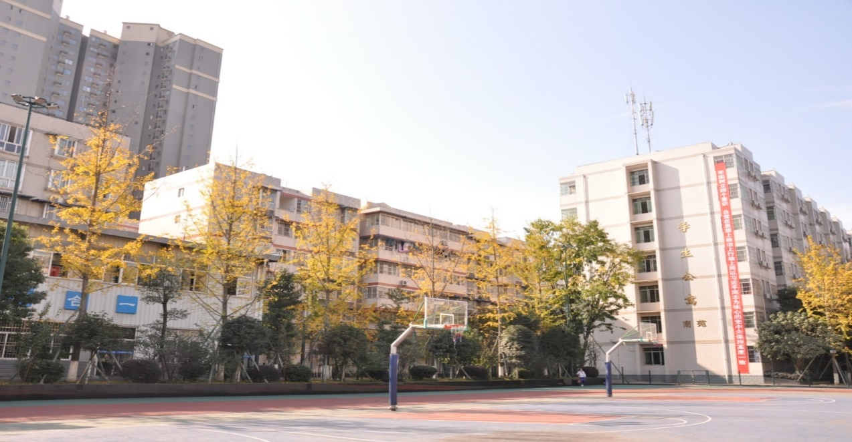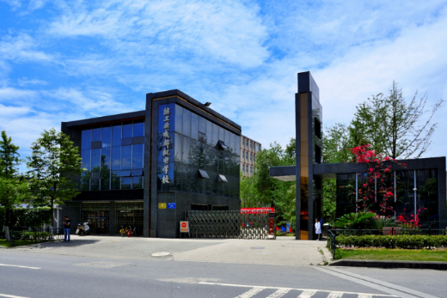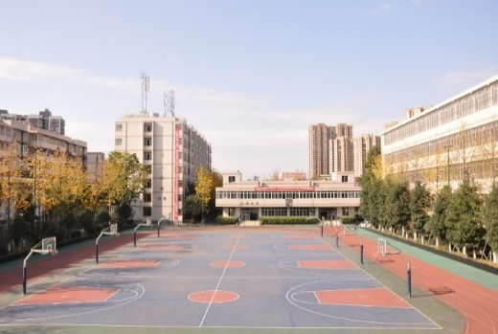

## 

## （二）学生情况

目前学校下设机电工程系、汽车工程系、电子工程系、学前艺术系。2016—2017学年度，学校全日制在校生为3725人，学校共设置12个专业，钻探工程技术、物流服务与管理、数控技术应用、市场营销、汽车制造与检修、旅游服务与管理、计算机应用、计算机网络技术、电子商务、机电技术应用、工程造价、电子与信息技术。学校每年新招收学生约1000人。与我校的专业设置和办学规模相适应，学校规模实现了跨越式发展。

## （三）教师队伍

学校现有教职工131人，生师比为20.1:1。专任教师114人，专业教师68人，其中“双师型”教师25人，占专业专任教师总数的38.2%。教师队伍数量能够满足教学要求，结构日趋合理。其中，高级职称12人，中级职称29人；具有硕士以上学位的教师7人，占专任教师总数的6.1%，本科及以上学历97人，占专任教师总数的94.7%。

学校聘用一线管理、技术人员和能工巧匠作为兼职教师来校任课，行业企业兼职教师数10人。

|  |  |  |  |  |  |  |  |  |  |  |
| --- | --- | --- | --- | --- | --- | --- | --- | --- | --- | --- |
| 项目 | “双师型”教师所占比例（%） | | 兼职教师所占比例（%） | | 专任教师中本科以上学历所占比例（%） | | 任教师硕士以上学历所占比例（%） | | 专任教师高级职称教师所占比例（%） | |
| 年份 | 2017 | 2018 | 2016 | 2017 | 2016 | 2017 | 2016 | 2017 | 2016 | 2017 |
| 数值 | 24.7% | 38.2% | 9.3% | 8.1% | 92.3% | 94.70% | 4.3% | 6.1% | 6.0% | 10.5% |

在教职工培训方面，我们坚持“内外结合、走出去请进来”的原则，注重教师实际操作技能和专业技能方面的培训。

在内部培训方面，一是充分利用学校的人力资源，将本校在学科领域有专长的老师作为校内培训老师。一方面有利于提高培训的针对性，另一方面有利于利用空余时间组织开展培训。今年5、7、8月份，我们共组织开展了两期《教室里的正面管教》教师成才工作坊专题培训班，由在心理学研究领域有专长的纪委书记张兴顺同志担任培训教师，全程采用封闭式培训，共47名教师参加了培训。二是采用请进来的方式，将专家请进校为教师培训。今年秋季开学初，学校聘请四川理工学院原教务处处长傅成华教授到校为全校教师作了题为《科研基金项目的申报》专题讲座。今年11月10日，人事科组织全校教职工开展了“同心同行.共筑未来”的主题团队建设培训活动。通过培训，旨在培养职工团队沟通技巧，增强相互合作的团队精神，有效提升了职工间的相互沟通和团队协作能力，增强了团队凝聚力。

在外部培训方面，我们主要侧重于教师专业技能方面的培训。今年，有2名同志参加了教育部职业技术教育研究所举办的《新时代中等职业学校改革创新发展培训》，1名同志参加了国家发改委的津补贴发放方面的专题培训，1名同志参加了四川省内部审计师协会的培训，1名同志参加了《名师工作室主持人》国家级培训，4名同志参加了教育厅组织的专业课程方面的国家级培训，2名同志参加了四川省教育科学研究院组织的四川职业教育改革发展论坛暨第四届职业教育改革发展研究共同体学术研讨会，116人次参加成都市教科所和各职教集团组织的各种教研活动，大大提升了我校教师队伍整体素质。

学校紧跟时代发展，顺应市场，灵活调整专业设置。学校制定了完整的教师任（聘）用及干部选拔制度，保证了教师队伍的质量，制定了教学考核制度、班主任考核制度和绩效分配制度,保证了教育教学质量。

## （四）设施设备

实训场地面积共计6500平方米，校内实训基地数4个，校外实训基地数10个。学校实训设备总值662.47万元，年新增实训设备资产值1100万元，生均实训设备资产值0.81万元，生均实训实习工位数0.34个。

学校纸质图书3万册，期刊订阅种类数25种，电子图书藏书量5万册，年度新增图书0.55万册，生均纸质图书0.86本。阅览室座位数120个，电子阅览室座位数240个。

# 二、学生发展

## （一）学生素质

我校坚持立德育人的根本任务，通过制度化的班级管理，把培养学生良好行为习惯、合作能力、创新能力作为教研项目来推进，形成了一套完善的德育教育体系。有针对性的开展了“礼仪”“中国传统文化”的学生人文修养教育，也通过开展社团活动培养学生的核心竞争素质。并且定期开展校园活动，形成了积极向上的校园文化。目前，学校配备专职德育工作人员15名，德育课教师专业对口率85%，开发德育校本教材2本。

**1.国学经典、文明礼仪风采**

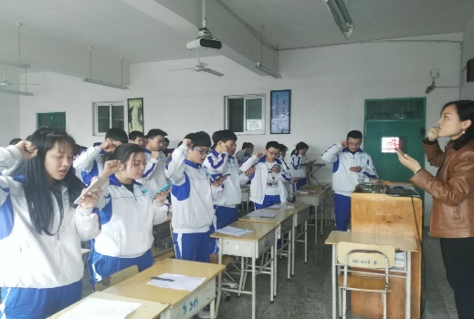学校一直秉承文化立校的理念，坚持持久的传统文化教育活动，把国学经典诵读纳入日常教学，为此学校组织编写了适合本校实际情况的《国学》、《礼仪》读本。2017-2018学年全校所有在校班级每周星期一都安排了20分钟的“国学诵读”早读课，一年级读“弟子规诵读篇”,二年级读“论语诵读篇”。每天15分钟书法课安排进行钢笔书法练习并每周检查一次“书法角”。学校每学期举行国学知识竞赛和国学经典诵读比赛。

成立学校“国学社”，通过同伴效应，由一群具备先进思想和动手能力的学生带领同学们共同进步。我们每周二下午定点开展活动，设计每月的主题活动项目，评价全校班级表现、参加活动情况，总结不足等。通过“国学社”的引领起到了互助进步的目的。我们开展过“手牵手”活动、“为学校做一次义务劳动”等。

以“国学经典”为主线，本学年学校开展了许多适合学生实际的体验活动，以活动促进学生的思考和成长。

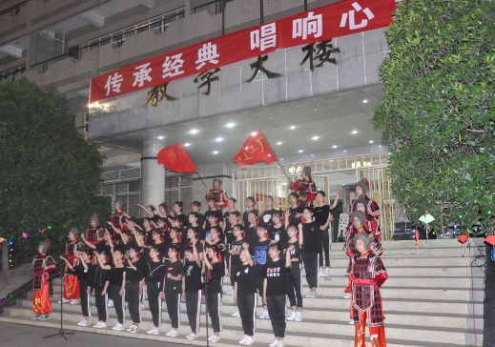

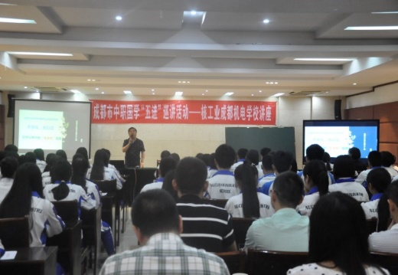

**2.兴趣小组**

学校坚持“以立德树人为根本，以服务发展为宗旨，以促进就业为导向”的办学方向，秉持“明德至善，知行致远”的校训，着力培养具有良好的职业道德、较强的专业技能和适应能力的高素质技能型人才。

学校非常注重加强校园学生社团建设，本学年继续加强学生社团建设，引导学生自我发展、自我管理。 组建了“工程测量”、“手工帐”等学生兴趣小组。通过开展丰富多彩的社团活动，为学生提供展示自我的舞台和感恩师长、服务于他人的机会，让学生充分发挥自己的兴趣爱好和个性特长，增强了学生的自信心，促进了学生社会主义核心价值观的形成，促进了学生的发展与成长，也为我校社团在各种比赛中屡获佳绩奠定了基础，同时提高了学校的社会服务能力和影响力。

**3.操行考核**

学校一直以来把德育放在教育教学的首要位置，坚持以育人为本、德育为先、能力为重、全面发展，把立德树人作为教育的根本任务，自觉遵循教育教学规律和人才成长规律，切实把学生的思想品德和职业道德教育放在教育教学工作的首位常抓不懈。

## （二）资助情况

一年来，资助办认真学习了十九大精神和四川省委第十一届三次全会精神，坚持以习近平新时代中国特色社会主义思想为指导，按照四川省学生资助中心和学校的要求，全面落实学生资助相关政策和要求，紧紧围绕总书记提出“不让一个学生因家庭经济困难而失学”的目标，有效地提高了资助办人员的素质，进一步增强了对资助工作重要性的认识，为做好学生资助工作打下了坚实的基础。

**1.严格执行制度，落实资助政策**

学生资助办公室严格按照相关制度执行，保证了学生资助工作有序的开展，严格按照程序进行审批，及时足额发放给学生，使困难学生得到应有的资助，并顺利完成了学业。这一年来学生受助情况如下：

一是国家助学金。2017年秋季在校学生3556人，享受中职国家助学金学生525人，占在校生的14.8%。2018年春季在校学生3528人，享受中职国家助学金学生528人，占在校生的15.0%。2018年1月、2018年5月学校分别将2017.9-2018.7学年中职学生国家助学金集中发放到学生中职卡中。

二是中职免学费。2017年秋季在校学生3556人，享受免学费学生3556人，占在校生的100%；2018年春季在校学生3528人，享受免学费学生3528人，占在校生的100%。

三是凉山州学生补助金我校2018享受凉山州补助金的学生人数为83每生每学年发放补助金额为1500元，共收到凉山州学生补助金12.45万元，发放凉山州学生补助金12.45万元。

**2.积极开展活动，加大宣传力度**

一是暑期招生抓住两个重要节点。就是在招生宣传和新生入学期间，开展具有针对性地宣传，特别是加大了对国家助学金和建档立卡资助的宣传。

二是实地走访。利用暑假招生期间，学校安排了有关老师对偏远地区、少数民族地区和成都周边等进行实地走访，了解学生情况、介绍资助政策，消除宣传盲区和工作死角。

三是开展了“助学•筑梦•铸人”主题宣传活动。学校积极参加“助学•筑梦•铸人”主题宣传活动，全校师生踊跃参加，在校内进行了评比，并选送了征文5篇，宣传画5篇和录音1篇。

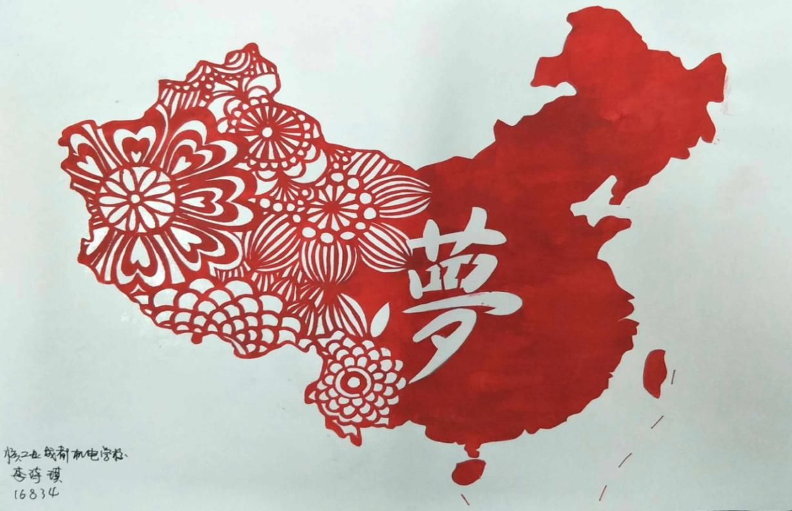通过学校大力宣传国家资助政策，激励和鼓励了广大学生奋发自强、感恩奉献。

## （三）就业质量

**1.就业基本情况**

学校2015级毕业生人数为1357人，总体就业率为99.4%。其中男毕业生890人，就业率为99.3%，占毕业生人数的65.6%；女毕业生467人，就业率97.5%，占毕业生人数的34.4%。专业对口就业率位87.45%。签订1-3年就业合同比例75%，签订3-5年就业合同比例23%，签订5年以上就业合同比例2%。

**2.毕业去向**

学校2015级毕业生中，落实具体单位顶岗实习的比例为94.8%，创业的比例为2.3%，自由实习的比例为2.9%，参军的比

例为0.4%。顶岗实习半年以上稳定率98.22%，初次就业月平均收入3620元。

**3.单位性质**



学校2017届毕业生在民营企业中工作的最多，占毕业生人数的79%；在国营企业工作的比例为18%；在外资企业中工作的比例为3%。



# 三、质量保障方面

## （一）质量保障措施

1.搭建学历提升平台，做好升学班教学调研。一是针对我校升学专业实际情况，积极开展同成都航空职业技术学院、四川邮电职业技术学院、四川工程职业技术学院的教学交流研讨，组织相关专业学生赴高校参观学习，努力培育学生正确的升学思想意识。二是制定17、18级升学班月考制度，做到精心组织考试、认真评阅试卷、年级整体排名有机结合。

2.深化教学改革，促进教育教学内涵不断发展。学校制定了技能人才培养方案，根据国家和省职业教育人才培养方案以及调研成果，传承“明德至善、知行致远”校训，秉持“学生为本、品质为魂、德广艺高、创新有道”的教育理念，构建以能力为本位、以职业实践为主线、以专业课程为主体的模块化专业课程体系；大力加强专业建设，不断提升专业建设水平，努力实现学生职业道德、职业精神培养与技术技能训练高度融合。

3.做好教务常规，保障教学工作正常有序进行。一是继续加强教学质量督查和监控管理，不定节次查课、跟班随堂听课、教师备课检查等环节有序进行，做到检查与公布及时、督促与整改到位，各环节纳入教师年度考核。二是以新都区教学专项检查、西华大学成人高等教育助学督导为契机，积极查摆问题，严格规范管理，扎实完善各专业课程标准，做到相同课程“五统一”。三是认真落实自考注册、报考等工作，省考、国考过关率明显上升，自考大专教学质量进一步提高。四是组织参加成人高考学生的网报、现场确认、录取等工作，增强对师生的服务意识。五是继续采用“无纸化”调课，并统计好月课时结算。

|  |  |  |  |  |  |
| --- | --- | --- | --- | --- | --- |
| 质量  保证  方面 | 校领导人均听课课时数 | 校领导人均上课课时数 | 教师教学质量考核-优秀比例 | 教师教学质量考核-合格比例 | 教师教学质量考核-不合格比例 |
| 40 | 100 | 20% | 80% | 0 |
| 国家级课题立项数 | 省级课题立项数 | 市级课题立项数 | 市级文化课检测语文合格率 | 市级文化课检测数学合格率 |
| 0 | 0 | 0 | 未参加 | 未参加 |
| 市级文化课检测英语合格率 | 学生参加国家级技能大赛人数 | 其中一等奖获得人数 | 其中二等奖获得人数 | 其中三等奖获得人数 |
| 未参加 | 0 | 0 | 0 | 0 |
| 学生参加省级技能大赛人数 | 其中一等奖获得人数 | 其中二等奖获得人数 | 其中三等奖获得人数 | 学生参加市级技能大赛人数 |
| 0 | 0 | 0 | 0 | 10 |
| 其中一等奖获得人数 | 其中二等奖获得人数 | 其中三等奖获得人数 |  |  |
| 1 | 0 | 0 |  |  |

4.端正服务态度，打造素质过硬的师资队伍。积极开展普通话培训，协助鉴定所完成电子、车工、焊工、计算机操作工等工种的技能鉴定，按要求做好各工种应知考试前的培训，考试组织，试卷评阅，应会考试安排等。突出抓好成人高考的电子摄像、现场确认等工作，着力完成成都理工大学、西南石油大学学生注册以及大专毕业证的发放工作。

5.深挖职技潜能，持续提高实习实训的效率。每学期召开实习实训安全工作专题会议，与各实习教师签订安全实习承诺书，保证实习实训安全有序进行。经常性对数车、普车实训室所有机床设备进行维修维护保养，保证机床设备正常使用。强化学生专周实习实训（含参观实习实训），积极组织学生参加成都市技能大赛，完成学校三机房的建设工作，保证学生计算机等级考试的练习时间。

## （二）教育教学改革

**1.公共基础课**

落实四川省中等职业学校学生综合素质评价要求，建立常态化、长效化的综合素养培养体系。弘扬和传承优秀传统文化，推进产业文化进教育、企业文化进学校、职业文化进课堂，加强校园文化建设和主题教育活动，构建全方位育人格局。开足、开齐、开好公共基础课，特别是《德育》、《语文》、《数学》、《外语》、《计算机应用基础》、《体育与健康》等课程，为学生成长、成熟、成才、成功和终身发展打好基础，毕业生能以过硬的技能和较高的综合素养受到用人单位和高等院校的欢迎。

**2.专业设置**

学校非常重视专业设置，每年招生前都做充分的市场调研，确定招生专业。根据学校持续发展的需要，制定了“十三五”专业发展规划，确保开展的各专业真正成为用人单位的对接专业。

**3.师资队伍**

师资队伍实行分类定位、导向培训、逐步达标。把教学名师、专业带头人、双师型教师、兼职教师的引进和培养作为师资队伍建设重点，出台了《学科带头人选拔和管理办法》，抓好学科带头人和青年教师的培养，启动校内教学名师评选活动，做好名师公开课、名师大讲堂、青年教师公开课等系列教研活动，组织教师参与企业技术革新和技术攻关，催生高层次教科研课题，提升技术技能型人才培养的先进性。

**4.课程建设**

以“三个转变”为导向，构建基于工作岗位及过程、产品加工过程或业务流程为导向的模块化专业课程体系，提炼典型工作任务，加强核心课程和一体化课程建设，对50个专业教学模块进行专业剖析，完善标准、优化体系、改革教材，形成宽基础、活模块的课程组合。

**5.人才培养模式改革**

（1）创新人才培养模式，实现工学结合，学做一体

一是为彻底改变重知识传授、轻技能训练的传统教学模式，探索通过“三化”创新人才培养方式。所谓“三化”，即：基础理论教学“多媒体化”，打造魅力课堂，培养学生继续学习能力，形成良好的道德和职业情操；技能认知“仿真化”，将技能教学模块逐步建设仿真教室，引进、开发和联合开发相结合，充实和完善仿真软件资源库，让学生在虚拟的生产场景操作和体验，强化技能认知；技能形成“生产化”，依托实训中心，通过实训进行理论与实践的融合，让学生在反复演练中形成技能并固化。

二是完善企业冠名培养模式，探索建立现代学徒制度。在各专业建设指导委员会的基础上，联合试点企业，由职教专家、企业人员、专业教师组成相应专业的企业冠名订单培养工作小组，学校与冠名企业共同研制人才培养方案，确定相应的教学内容和合作形式，改革教学质量评价标准和学生考核办法，将学生工作业绩和师傅评价纳入学生学业评价标准。学生学习既在学校的课堂和实训室中进行，也在企业的生产车间进行，一般实行校企合作、工学结合的形式。

（2）构建人才培养“立交桥”

率先践行“中职教育不再是终结性教育”的教育理念，针对愿景不同的的学生，引入竞争机制，分层施教、分类培养。学历教育与技能成才同步推进。目前，学校已与成都信息工程大学、成都工业学院、四川师范大学等院校签订联合办学协议，实现中专与大专学历的无缝对接。

**6.实训基地**

学校不断完善实训中心建设，建成汽车专业模拟服务站，按照“专业群+综合实训中心”的思路，加大投入，持续完善实践教学条件设施；根据目标职业岗位群能力需求，对照企业工作环境，积极营造职场氛围，培养学生职业能力。发挥资源优势，努力搭建校园技能大赛平台。学校不断拓展、建设校外实训基地，校外实训基地总数达到10个。

|  |  |  |  |  |
| --- | --- | --- | --- | --- |
| 合作企业参与教学课时数 | 校外教师 培训基地数 | 专任教师人均企业实习实践人次 | 专任教师人均企业实习实践时间（天） | 企业兼职教师专业课课时占比 |
| 560 | 10 | 2 | 20 | 2% |

**7.教材选用**

学校高度重视教材选用工作，坚持从正规渠道引进和使用正版高质量教材。与此同时，规划并开发适合学校实际情况的校本教材，共开发完成12本校本课程。积极开发和购买除纸制图书资源外的其它课程资源，如实物资源、电子音像资源和数字资源，和教科书共同组成一个较为完备的教材体系结构。

## （三）教师培养培训

持续提高教师教育教学水平是学校发展的基本要求，因此我校始终坚持抓好教师的继续教育工作，每年都与成都市职教集团、各专业教研中心组交流合作，外派教师参加教研活动逐步增加，2017-2018年安排老师参加校外教研活动 100多人次，切实增强了老师教学和管理能力。

|  |  |  |  |
| --- | --- | --- | --- |
| 时间 | 项目 | 参加人员 | 地点 |
| 3月21 | 教师技能比赛说明会 | 朱金丽 | 成都工业职业技术学校 |
| 4月11 | 教师信息化课堂教学培训 | 邓小勇，周峻岐 | 成都市电子信息学校 |
| 4月12 | 汽车运用与维修 | 赵巧玲、刘世阳、杨思哲 | 成都市工程职业技术学院 |
| 4月13 | 公共艺术学科音乐课程菜单培训 | 牟斌、凡丹丹 | 成都市教育科学研究院 |
| 4月14 | 世界技能大赛“砌砖”项目比赛 | 夏世金，陈柯米 | 成都市工业职业技术学院 |
| 4月18日 | “追寻好课堂”及主题讲座 | 唐玉辉、苟于钊 | 成都市洞子口职业高级中学 |
| 4月19日 | 德育 | 杨梅、王晓先、游中康 | 成都铁路卫生学校 |
| 4月20 | 国学巡讲 | 范丽、纪俊杰、刘英，杨梅 | 成都市华阳职业中学 |
| 4月20 | 公共艺术学科美术课程菜单培训 | 邓清文、龙建宇 | 成都市教育科学研究院 |
| 4月24 | 信息技术环境下学生学习有效性研究 | 杨国辉 | 成都汽车职业技术学校 |
| 4月25 | 信息技术环境下学生学习有效性研究 | 董胜 | 成都市青苏职业中专学校 |
| 4月26日 | 职业指导课现场观摩 | 黄周婷、谭鹏 | 成都市中和职中 |
| 4月26 | 学前教育 | 袁兵、刘禹、彭昕玥 | 成都市现代职业技术学院成龙校区 |
| 4月26日 | “追寻好课堂”及主题讲座 | 蒋志吉，曾文斌 | 成都市礼仪职业中学东区 |
| 4月27 | 体育与健康教学研讨 | 万维成、范玉婷 | 成都市礼仪职业中学北区 |
| 4月27日 | 追寻好课堂 | 尚子玉、凡丹丹 | 成都市礼仪职业中学西区 |
| 4月27日 | 心理健康教育教学研讨 | 赵佳佳、刘英 | 成都市蜀兴职业中学 |
| 4月27 | 计算机应用基础专题讲座 | 朱业伟、张朝阳 | 成都市财贸职业高级中学（南熏巷校区） |
| 待定 | 技能比赛执委会 | 黄子玲、朱金丽 |  |
| 5月11 | 公共艺术课程拓展教师菜单培训 | 杨颖、尚子玉、范玉婷 | 成都市青羊区东马棚街1号c栋 |
| 5月30 | 信息技术环境下学生学习有效性研究 | 余永红 | 成都市礼仪职业中学陆坝校区 |
| 6月5号 | 专题讲座——工匠精神培养 | 邓小勇，徐波 | 龙泉汽车职校 |
| 6月6号 | 晶体三极管的测试 | 敬兴海，王定德 | 温江区燎原职中 |
| 6月8号 | 公共艺术学科美术课程菜单培训 | 杨颖、袁兵、范玉婷 | 新都区大丰群众艺术馆 |

# 四、校企合作

## （一）校企合作开展情况

近年来，我校按照高素质、高技能人才的专业定位要求，进一步加强校企业合作，加快推进我校人才培养模式的根本性改变，加强教育与生生产劳动和社会实践相结合，找准专业与企事业利益共同点，建立与企业之间长期稳定的联系制度，实现合作共赢的目标，努力为地区经济和社会服务。今年，我校已与成都周边多家企业建立了合作关系，并在订单培养、教学见习、共建实习实训基地、顶岗实习、学生就业等方面进行了合作。

（二）校企合作成果

我校近年来一直在致力于加强校企双方的联系，通过和企业的合作，实现了资源共享、优势互补，达到企业、学校、学生的三方共赢。

**1.“订单培养”方面**

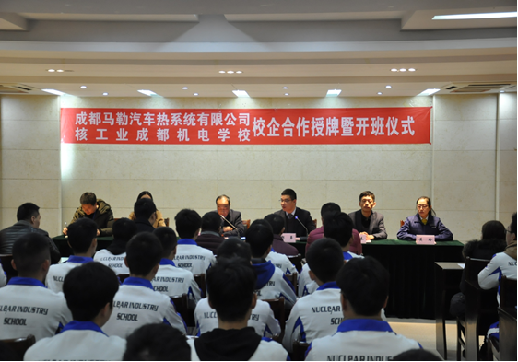我校与成都马勒汽车热系统有限公司联合设立“贝洱精英班”、与成都海昌极地海洋实业有限公司联合设立了“海昌精英班”、与成都京东方光电科技有限公司联合设立了“京东方精英班”等校企合作订单班。校企双方共同制定教学计划，课程设置、实训标准。

**2.教学见习、工学交替方面**

我校与成都京东方等公司进行教学见习、工学交替，校企共同规划实施见习计划，实现理论教学和实习交替。

**3.顶岗实习合作**

我校学生在完成教学计划规定的课程后，通过学校推荐，到校企合作单位进行顶岗实习。学校和用人单位共同管理培养，使学生成为所需要的合格人才。

**4.共建校外实训基地和就业基地**

我校根据专业设置和实习教学需求，建立了二十多个校外实习基地。建立校外实习基地不仅可成为学生了解企业、接触社会，同时利用实习基地培养学生职业素质、动手能力，促进专业教师技能提高，也满足企业日益增长的用工需求。

## （三）学生实习情况

**1.就业基本情况**

学校2015级毕业生人数为1357人，总体就业率为99.4%。其中男毕业生890人，就业率为99.3%，占毕业生人数的65.6%；女毕业生467人，就业率97.5%，占毕业生人数的34.4%。专业对口就业率位87.45%。签订1-3年就业合同比例75%，签订3-5年就业合同比例23%，签订5年以上就业合同比例2%。

**2.实习实训情况**

学校建立以技能为主线的一体化教学体系，成立“校中企，企中校”，按照教学计划的要求，结合岗位生产，锻炼提高学生综合实践能力，一年来，学校学生平均认识实习时间2天，平均跟岗实习时间15天，顶岗实习时间180天，学生跟岗实习对口率97.80%，学生顶岗实习对口率98.69%。

**3.毕业生对工作满意度**

学校2015级毕业生对目前工作的总体满意度为95%，其中非常满意的毕业生比例为11%，比较满意的毕业生比例为82%，基本满意的毕业生比例为6%，不满意的毕业生比例为0.8%。

## （四）集团化办学情况

**1.加入各类职教集团**

|  |  |  |  |
| --- | --- | --- | --- |
| **集团化办学现状** | | | |
|  | 集团(联盟)名称 | 成立时间 | 主要成员单位 |
| **牵头** |  |  |  |
| **参与** | 成都市机械制造职业教育集团 | 2009年 |  |
| 成都电子信息专业职教集团 | 2010年 |  |
| 成都旅游专业职教集团 | 2010年 |  |
| 成都计算机专业职教集团 | 2010年 |  |
| 成都市汽车职教集团 | 2010年 |  |

学校2010年开始先后加入了成都市机械制造职业教育集团、成都电子信息专业职教集团、成都旅游专业职教集团、成都计算机专业职教集团、成都市汽车职教集团，成为各集团的理事单位。学校各个专业积极参与集团事务，承担和参与教育科研、示范课、研究课、大赛等任务，发挥了良好的示范带动作用。

**2.与省属中等职业学校联盟共同教育扶贫**

2017年底，由四川省中职学校共同发起，四川省省属中职学校共23所成立了四川省省属中等职业学校联盟，我校为成员单位。通过加强校际合作，优化资源配置，实现资源共享，充分发挥整体优势和规模效应，全面提高了联盟学校办学能力，创新产教融合发展模式。

“扶贫先扶智”是习总书记新时期对坚决打好、打赢脱贫攻坚战的新论断之一。培养一名贫困学生，脱贫一户贫困家庭，造福一方贫困群众，教育是贫困地区脱贫的重要手段。2018年，省属联盟中的9所学校与云南昭通市教育局协作，进行职业教育扶贫招生工作，推进昭通市职业教育对口协作，对昭通市学生赴四川省属联盟9所学校读落实了多项优惠政策，我校完成昭通招生38名。

# 五、社会贡献

## （一）技术技能人才培养

学校为当地主要产业培养技术技能人才1332人，为当地培训技术技能人才40人，产生的经济效益和社会效益5994万元。

## （二）社会服务

学校扩大社会培训规模，提高社会培训质量。作为四川省核工业地质局的干部职工培训中心，学校还一直承担着地质局技术工人的培养和在职干部职工的继续教育任务，学校每年完成300余人次的在职培训。学校职业技能鉴定中心技能鉴定培训1264余人次，师生参与当地技术服务126人次。

# 六、举办者履责

## （一）经费

学校经费收入主要包括中央财政投入经费1339.51万元，地方财政投入经费1569.26万元。

## （二）政策措施

学校贯彻执行《国务院关于加快发展现代职业教育的决定》《四川省人民政府关于加快发展现代职业教育的实施意见》和《四川省教育事业发展“十三五”规划》《关于实施四川省示范中等职业学校建设计划和四川省中等职业学校示范（特色）专业建设计划的通知》等法律法规及方针政策,坚持把依法治校纳入学校日常管理工作中,依法办学、依法治校，不断提升规范化办学水平,确保措施有效、责任落实、监督到位、保障有力。

# 七、党建情况

## （一）切实加强支部工作指导督导，推进党支部标准化建设

树立党的一切工作到支部的鲜明导向，把推进党支部标准化、规范化建设，作为2018年度党建重点工作来抓。严格按局直属机关党委的要求，做好支部政治建设、支部党员管理、支部组织建设、支部组织生活、支部考核评价等工作，大力推进支部标准化建设。2018年10月，完成了党支部换届选举工作，调整设立党支部8个。新一届党支部班子成员，有很好的政治素养和业务能力，为下一步整体提高党建工作水平，提供了有力的组织保障。加强对支部工作督导，对“三会一课”、支部记录和学习笔记等工作情况，做到一月一督查，及时发现存在问题，及时改进工作不足，保证支部工作不走样，始终按标准化、规范化要求推进。持续开展好“五好党支部”创建工作，2018年7月，对2个“五好党支部”进行了表彰。

## （二）认真做好党员队伍建设工作，提升党员教育管理质量

严格党员发展程序，今年按期转正2名预备党员，确定为发展对象1名。重视学生团员发展工作，全年发展新团员400名。

严格按《党章》、党内法规及学校党员管理相关制度，实施党员管理。同时，时常关注每个党员在理想信念、政治站位、纪律规矩、担当作为等方面表现，及时发现问题，及时采取有针对性管理措施，进行纠偏。开展党员“佩党徽、亮身份”等活动，促使每个党员在工作岗位上和学习生活中牢记自己身份，时时注意规范自己的言行，时时要发挥先锋模范作用。

学校全体党员有很高的思想觉悟，听从指挥，服从管理，能自觉做到“四个服从”，能自觉参加爱心互助工程、消除贫困日捐款等活动。

## （三）持之以恒扎实推进正风肃纪，营造风清气正政治生态

严格落实中央八项规定、省委省政府十项规定精神和局党组九项规定及实施细则，坚决防止“四风”反弹和滋生新形式不正之风。自觉带头坚持民主集中制原则，认真执行党委议事规则、“三重一大”决策程序等重要制度。自觉带头遵守学校各项规章制度，倡导用制度管人、管事、管权。学校领导班子团结，职工队伍和谐稳定，在校学生勤学守纪，为学校营造了风清气正的政治环境和教书育人良好氛围。

## （四）全面贯彻党的教育方针，落实立德树人根本任务

“全面贯彻党的教育方针，落实立德树人根本任务”是学校党委的一项重要政治任务，也是需要每位教师长抓不懈、必须抓好的业务工作。在加强学生思想政治教育方面，大胆进行探索和尝试，提出“党建带团建”方法，以党委书记带领团员干部“学”，党委委员分别到系“讲”，地方党组织走进学校“谈”等不同形式，将党的十九大精神宣贯工作落实到学生中。教育引导学生树立共产主义远大理想和中国特色社会主义共同理想，增强学生的中国特色社会主义道路自信、理论自信、制度自信、文化自信，立志肩负起民族复兴的时代重任。教育引导学生培育和践行社会主义核心价值观，踏踏实实修好品德，成为有大爱大德大情怀的人。

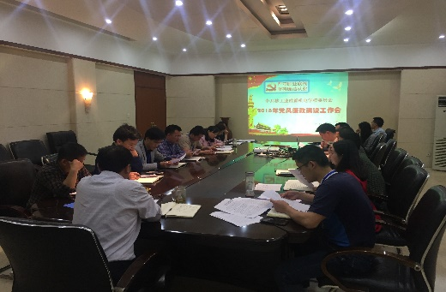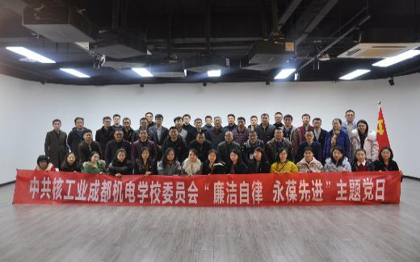

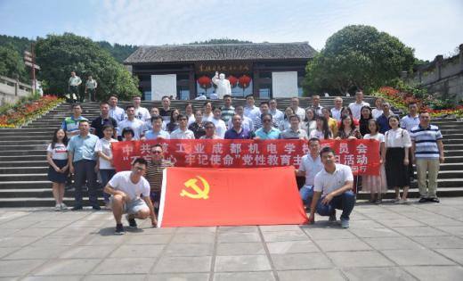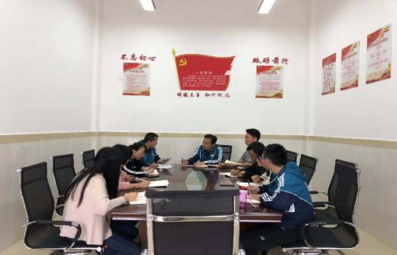

# 

# 八、团建情况

1. 强化组织自身建设，推进全面从严治团

继续坚持“三会两制一课”制度，认真学习领会党的十九大精神、习近平新时代中国特色社会主义思想、习近平总书记来川视察重要讲话精神、省委十一届三次全会精神、团的十八大精神，并贯彻落实到团青工作实践中。进一步严格了团员管理制度，对全校所有团员档案进行了全面细致的清点和完善，并按智慧团建有关要求进行网上数据录入；要求每名团员佩戴团徽，主动亮出团员身份，自觉接受监督，并形成相应的考核机制，增强了组织的纪律性，提升了青年对团员身份的向往和认可度。进一步规范了团员发展程序，抓住“五四”和“一二九”两个重要时间节点，有针对性地宣传团的知识，严格把关，吸收符合入团条件的优秀学生，充分发挥青年团员生力军和突击队作用，2018年共发展新团员400人。完善了团委分工，经校党委的批准，调整和完善了校团委各委员职务及职责分工，促进了团青工作有序推进。

1. 加强学生思想教育，新思想指导新作为

加强思想政治工作，坚持对学生的教育和引导。2018年3月至4月，校团委共上4次团课，分别组织全校团员、全校各级团干部学习团章、“三会两制一课”制度、十九大精神；3月15日，组织各团支部书记到武侯祠参观学习；“五四”及“一二·九”新团员入团宣誓仪式上，分管团委校领导及团委委员围绕“新时代，新青年，新作为”为全校青年学生上团课；12月，校团委联合教务科、学生科开展“廉政文化进课堂”活动；8月至11月，为贯彻落实局团委关于在全局各级团组织开展纪念马克思诞辰200周年系列活动的通知，校团委在全校范围内组织开展以“青春与信仰同行”为主题的系列活动；2018年全年，继续坚持国旗下讲话，宣讲党、团知识，开展爱国主义教育。通过多主题、多形式、多层次的教育活动，团的先进典型作用进一步发挥，学生青年进一步树立了“四个意识”、坚定了“四个自信”，校园风气得到显著提升。

1. 坚持党的全面领导，发挥桥梁纽带作用

1月25日，校团委邀请校党委、各行政进行了以“创新思维，加强联动，开创团青工作新局面”为主体的专题研讨会，就团青工作存在问题及改进措施向党委进行汇报，党委对如何开展团青工作、如何加强部门联动作出指导。5月21日，校团委组织开展“青年教师座谈会”，校党委书记黎文勇传达学习了局党组书记、局长任胜在2018年局青年工作会上的讲话精神，青年教师们就学校发展与个人发展进行讨论，由校团委梳理汇总报校党委，通过座谈会，一定程度上解决了青年教师在工作、学习和生活上的困难，收集了青年教师对学校发展的宝贵意见，促进了学校各项工作的顺利开展。

1. 开展丰富文体活动，凝聚师生青春力量

校团委先后在校内组织校园体育联赛、学前教育专业第二节舞蹈大赛、学前教育专业首届钢琴演奏专场音乐会、新生文艺晚会、新生篮球联赛、“庆国庆，迎新生”文艺晚会、第三十七届校园运动会、第三届综合才艺大赛、2018跨年晚会等活动；2月代表地质局参加第二届走出大山看世界公益游学活动；先后代表学校参加四川省中职学校“五四”青年节文艺汇演、新都区第二届运动舞蹈大赛，并荣获运动舞蹈大赛一等奖。学生通过参与各类文体活动，强健了体魄，提升了审美，极大地丰富了课外实践。同时，通过开展和参与各类文体活动，增进了师生情感互通，提升了学校的社会形象，促进了学校向精品职业学校目标的迈进步伐，是校团委对局团工委“充分凝聚干事创业青春正能量”的积极落实，是学校党委和团委对十九大提出的“培养德智体美全面发展的社会主义建设者和接班人”要求的生动实践。